Röm.-kath. Hof- und Domkirche zum hl. Ägydius Graz

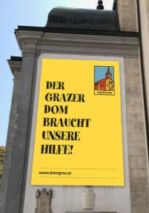
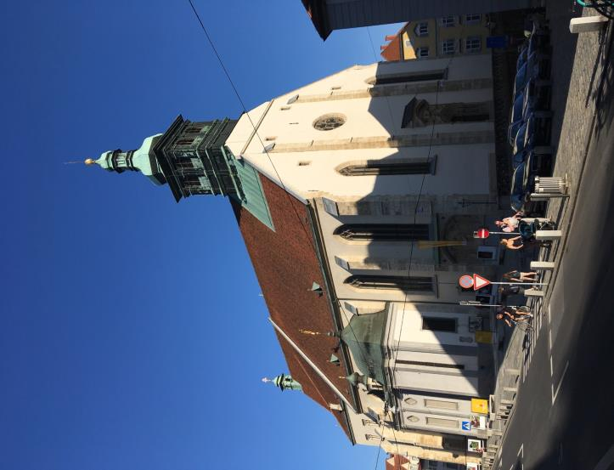

Pressekonferenz 2019 03 26

Inhalt:
Präambel 5
Zeittafel 7
Geschichte 11
Maßnahmen der Generalsanierung 13
Kostenübersicht 17
Projektzeitplan 19
Sakramentsaltar - Altarbild 21

Präambel
Mit Dienstag der Osterwoche, also dem 23. April 2019, beginnt die nächste Phase der Renovierung des Grazer Doms, der Bischofskirche der Steiermark. Noch im Jahr vor dem Diözesanjubiläum 2018 sind Arbeiten im Umfeld und am Äußeren der Kathedrale vorgenommen worden. Es wurde eine behindertengerechte Rampe errichtet, die Steinfassungen von Fenstern und Portalen, sowie die an den Außenmauern angebrachten historischen Grabdenkmäler wurden gereinigt, das Kirchendach restauriert und das Steinpflaster rund um die Kirche gesichert. Die Stabilisierung der Stützmauer an der Bürgergasse wird heuer im Sommer erfolgen. Dafür waren € 625.000 aufzubringen.
Nun startet die Innenrestaurierung: bis Ende November dieses Jahres wird das Langhaus, d.h. das Kirchenschiff mit Ausnahme des Presbyteriums, unter Aufsicht des Bundesdenkmalamtes restauriert: die Fresken, Gemälde, Seitenaltäre und Grabdenkmäler, die Kanzel und die Bänke. Wegen der zu erwartenden Staubentwicklung muss die Orgel eingehüllt werden. Für diesen Abschnitt sind etwa € 2,5 Millionen erforderlich.
Im Jahr 2020 werden das Presbyterium mit dem großen barocken Hochaltar, einem der österreichischen Hauptwerke der barocken Altargestaltung, die Kaiserempore und das Chorgestühl, im Jahr darauf die Seitenkapellen und die Orgel restauriert. Dafür sind weitere € 2,8 Millionen aufzubringen. In diesem Betrag sind die Kosten von € 1,3 Millionen für dringend notwendige Sanierungs- und Reorganisationsarbeiten an der großen Domorgel enthalten.
Zur Orgelrenovierung
Gutachten haben gezeigt, dass umfassende Maßnahmen an der Domorgel notwendig sind, um seit langem bekannte technische Mängel und klangliche Unausgewogenheit nachhaltig zu beheben. Deshalb wird die technische Anlage der Orgel neu konzipiert und weitgehend erneuert. Erhalten bleiben das vorhanden Gehäuse, ein wesentlicher Teil des Pfeifenmaterials sowie einzelne Windladen. Die Registeranzahl der Hauptorgel auf der Westempore wird von derzeit 73 auf 58 verringert. 3 weitere Register (die Trompeteria von 1998) werden überarbeitet, neu intoniert und dann als Auxiliarwerk im vorderen Bereich des Domes aufgestellt.
Durch diese Umbauten an der Orgel wird es möglich sein, die Anordnung der Pfeifen im Gehäuse so zu verändern, dass der Klang besser in den Raum abstrahlen kann als derzeit, d.h. in sich ausgewogener, tragfähiger, ohne forcierte Schärfe. Darüber hinaus werden Pfeifen und Technik der Orgel für Stimmungs- und Wartungsarbeiten leichter zugänglich sein.
Nach dem Motto „weniger ist mehr“ wird eine verkleinerte und auf mehrere Standorte verteilte Orgel den Grazer Dom besser und befreiter mit Klang füllen.

Nach eingehender Beratung und Befundung durch Orgelfachleute aus dem In- und Ausland, sowie durch das Bundesdenkmalamt und einer internationalen Ausschreibung wurde mit der Generalsanierung und Reorganisation der Grazer Domorgel die Vorarlberger Orgelbaufirma Rieger-Orgelbau beauftragt.
Die Domgemeinde übersiedelt in das Mausoleum
Der Dom ist ab dem Dienstag in der Osterwoche bis Ende November 2019 geschlossen. Eigene Baustellenführungen werden z.B. in der „Langen Nacht der Kirchen“ und für größere Gruppen auf Anfrage angeboten.
Während dieser Zeit werden die Hauptgottesdienste der Domgemeinde, d.h. die Sonntagsmessen ab dem Sonntag nach Ostern und die Abendmesse an den Wochentagen, im Mausoleum – genauer: in der Katharinenkirche neben dem Mausoleum Kaiser Ferdinands II. – gefeiert. Die Frühmessen an den Wochentagen und die Vesper am Vorabend der Sonntage werden in der Domherrenkapelle, Bürgergasse 1, zelebriert. Auch größere Feste wie die Erstkommunion und die Firmung werden im Mausoleum begangen werden. Die Grazer Fronleichnamsfeier wird in der Herz-Jesu-Kirche, die Priesterweihe am 23. Juni in Seckau gefeiert.
Was umgangssprachlich „Grazer Mausoleum“ genannt wird, umfasst zwei miteinander verbundene Räume: die Katharinenkirche mit der Kuppel und die südlich davon errichtete Grabstätte Kaiser Ferdinands II., das eigentliche Mausoleum. Der Begriff „Mausoleum“ leitet sich von der monumentalen Grabstätte des Königs Mausolos in Halikarnassos, einem der sieben Weltwunder der Antike, her. Das Grazer Mausoleum, die größte Grabanlage eines Kaisers des „Heiligen Römischen Reiches deutscher Nation“, wurde in den Jahren 1614 bis 1636 nach Plänen des aus Lodi bei Mailand stammenden Hofkünstlers Giovanni Pietro de Pomis erbaut. Der Kaiser wurde hier 1637 beigesetzt.
Die vorübergehende Übersiedlung in das Mausoleum bringt auch Probleme mit sich: die Katharinenkirche ist nicht barrierefrei begehbar, und es ist nicht möglich, eine Rampe für gehbehinderte Personen zu errichten. Der Pfarrgemeinderat hat auch eine Veränderung der Gottesdienstordnung beschlossen: während dieser Zeit wird um 11.30 Uhr keine hl. Messe gefeiert. Taufen im kleineren Kreis werden in der Domherrenkapelle gespendet. Die Dompfarre hofft, dass diese Übergangsphase die Domgemeinde nicht zerstreut, vielleicht sogar mehr zusammenführt: denn der Platz vor dem Mausoleum könnte so etwas wie ein “Kirchplatz“ werden, der die Gottesdienstbesucher auch nach der Liturgie bei Schönwetter einige Zeit zum Zusammen-Stehen einlädt. Der Dompfarrer und der Pfarrgemeinderat bitten jedenfalls die Mitglieder der Domgemeinde, diese „Übersiedlung“ mitzumachen und mit Interesse die Erneuerung unserer Dom- und Pfarrkirche zu verfolgen.
Dr. Heinrich Schnuderl
Domprobst
Geschichte – Zeittafel
Periode: St. Ägydius als Wehrkirche vor den Toren der Stadt
1174 Die Kirche wird erstmals in einer Schenkungsurkunde des Markgrafen Ottokar von Steiermark für das Kloster Seckau erwähnt.
1181 Erste Nennung eines Pfarrherrn von Graz (Heinrich I.)
1232 Der „Gilgenpfarrer" (Pfarrer der Ägydiuskirche) Heinrich der Pernecker wird Bischof von Seckau.

Periode: St. Ägydius wird Hofkirche
1438 Die St.-Barbara-Kapelle wird errichtet (Alte Sakristei). An die Decke ist die Jahreszahl 1438 gemalt.
1419 Friedrich III. errichtet über der Barbarakapelle ein Hoforatorium. Es trägt das Datum 1449 und das Besitzzeichen A.E.I.O.U.
1450 Das Gewölbe im Chor wird fertiggestellt.
1456 Das Portal an der Westfront der Kirche wird errichtet. Über das Baugeschehen gibt es keine Archivalien. Als Baumeister wird Hans Niesenberger vermutet.
1457 Conrad Laib schuf ein Tafelbild für die Kirche. Es ist der letzte Rest von zwölf gotischen Altären des Gotteshauses.
1485 An der Südseite der Kirche bringt Thomas von Villach das Fresko mit der Darstellung der Gottesplagen an. Es ist fast zerstört.
1520 Wandgemälde mit dem Marientod.
1554 Bau eines weiteren Hoforatoriums durch Domenico dell'Allio über der Friedrichkapelle.

Periode: Die Kirche wird dem Jesuitenorden übergeben
1577 Karl II. von Innerösterreich übergibt die Kirche St. Ägydius dem Jesuitenorden. Der erste Rektor ist Pater Blyssem aus Prag.
1582 Vinzenz de Verda erbaut den Dachreiter. Er wird 1653 durch einen neuen ersetzt.
Die Dominikanerkirche zum Hl. Blut wird Stadtpfarrkirche.
1602 Maria von Bayern lässt einen Hochaltar errichten. Es ist dies der sogenannte „Güldene Altar", der noch im Werk Deyerlspergs von 1728 anlässlich der Erbhuldigung Karls Vl. im Kupferstich zu sehen ist.
1617 Errichtung der sogenannten Neuen Sakristei an der Südseite des Domchores durch Pietro de Pomis.

1617 Aufstellung der zwei Brauttruhen aus Elfenbein, aus dem Umkreis von Andrea Mantegna, als Reliquienschreine. Der Beichtvater Ferdinands II., P. Villerius, brachte sie nach Graz. Die figürlichen Szenen zeigen Petrarcas „Trionfi".
1618 Errichtung der kleinen Kapelle im südlichen Seitenschiff der Kirche, heute Mater-Dolorosa-Kapelle.
1618 Die St.-Rochus- und St.-Sebastian-Kapelle am nördlichen Seitenschiff werden angebaut.
1619 Grabmal des Grafen Sigismund Friedrich Trauttmansdorff (neben dem Sakramentsaltar).
1659 Errichtung der Franz-Xaver-Kapelle im rückwärtigen, nördlichen Seitenschiff der Kirche.
1667 Ausstattung der Hl.-Kreuz-Kapelle im südlichen Seitenschiff der Kirche.
1710 Fertigstellung und Einweihung der Kanzel. Die Bilder schuf Johann Veit Hauck. Die plastische Gestaltung wird Marx Schokotnigg zugeschrieben.
1717/18 Carlo Federigo Formentini verfertigt die Stuckaturen, Matthias von Görz die Malereien für die St.-Rochus- und St.-Sebastian-Kapelle. Die Altarfiguren liefert nachweisbar Marx Schokotnigg.
1730-1733 Neuerrichtung des Hochaltares unter der Gesamtleitung von Georg Kraxner. Die Figuren von Johann Jakob Schoy, das Altarbild von F. I. Flurer.
1737 Francesco Robba verfertigt den Altar für die St.-Franz-Xaver-Kapelle.
1738 Es entstehen die beiden vergoldeten Holzfiguren der Heiligen Judas Thaddäus und Johannes Nepomuk am Triumphbogen der Kirche.
1744 Es erfolgt die Aufstellung des Altares in der Mater-Dolorosa-
Kapelle. Die Konzeption stammt von Josef Schokotnigg.
1744 Der Altar am linken Pfeiler wird durch Plastiken des Bildhauers Philipp Jakob Straub geschmückt. Das Altarblatt stammt von Philipp Karl Laubmann.
1745 Der Aloisiusaltar am rechten Pfeiler entsteht. Die Figuren sind von Philipp Jakob Straub.
1766 Es entsteht der rechte Seitenaltar mit den bedeutenden Figuren Veit Königers. Das Altarbild ist einem älteren Altar entnommen und stammt von Pietro de Pomis.
1772 Der Orgelprospekt von Veit Königer entsteht, und die Orgel von Anton Römer erklingt erstmals in der Kirche.

1773 Der Jesuitenorden wird aufgehoben und die Kirche wird öffentlich verwaltet.

Periode: St. Ägydius wird Dom
1786 Die Kirche wird zur Kathedralkirche der Seckauer Bischöfe. Als erster Bischof zieht Joseph Adam Graf Arco in die Kirche ein. Der erste Dompfarrer ist Joseph Max von Heipl, der zweite Dr. Matthias Winkhler.
1831 Anstelle der Friedhofsmauer wird eine Balustrade um die Kirche errichtet, die 1973 erneuert wurde. Auch die Stiege zum Mausoleum stammt aus der Zeit des Biedermeier.
1844 Die Orgel Anton Römers wird durch Josef Krainz erneuert.
1854 Der Verbindungsgang von Burg und Kirche wird abgetragen.
1940 Die Domorgel wird umgestaltet.
1962/63 Die Domkirche wird renoviert.
1977 Restaurierung des Gotteshauses.
1978 Festliche Weihe der neuen Orgel.
1987 Weihe der neuen Domglocken.

Dom und Kathedralkirche zum Hl. Ägydius

Erbaut als Pfarr- und Residenzkirche des deutschen Königs und römischen Kaisers Friedrich III. ist der Dom seit 1786 die Kathedrale des Bistums Graz-Seckau. Friedrich III. veranlasste 1438 einen völligen Neubau der 1174 erstmals urkundlich genannten und dem hl. Ägydius geweihten Pfarrkirche. Als Baumeister der um 1464 vollendeten und ehemals mit der kaiserlichen Burg verbundenen Kirche wird der Schwabe Hans Niesenberger vermutet. 1577 übergab Erzherzog Karl II. von Innerösterreich die Ägydiuskirche dem Jesuitenorden, unter dem sie Kollegiumskirche und – nach Gründung der Universität (1585) – Universitätskirche wurde.
Barocke Anbauten haben das mittelalterliche Erscheinungsbild der Domkirche verändert. Der Innenbau hat jedoch im wesentlichen seinen spätgotischen Raumeindruck bewahrt. Die Devise Kaiser Friedrichs III., die Buchstabenfolge „AEIOU" („Alles Erdreich Ist Österreich Untertan"), ist mehrmals am und im Dom angebracht.
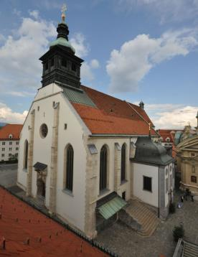
Von der ehemaligen mittelalterlichen Ausstattung sind hervorzuheben:
das bauplastisch reich geschmückte, 1456 datierte Westportal (Nischen-figuren von 1884)
das fragmentierte „Landplagenbild" an der Südwand - ein vermutlich von Thomas von Villach um 1485 gemaltes Votivbild der Grazer Bürger zur Beendigung der „Gottesplagen" von 1480 (Türken- und Heuschreckeneinfall und das Auftreten der Pest)
im Inneren zwei monumentale Freskodarstellungen des hl. Christophorus (um 1460/70), von denen der südliche mit dem Herzogshut Kaiser Friedrichs III. portraitähnlich ist
Durch den Jesuitenorden und durch die Munifizenz des Landesfürsten und des Adels erhielt die Kirche im 17. und 18. Jahrhundert eine prunkvolle Barockausstattung. Im 17. Jahrhundert erfolgten die Anbauten der Pest- und Mater-Dolorosa-Kapelle (1617), der Franz-Xaver-Kapelle (1659) und der Kreuzkapelle (1666/67). Der nach Entwurf Georg Krämers 1730/33 errichtete Hochaltar aus buntem Marmor ist ein Hauptwerk der spätbarocken Altarbaukunst in der Steiermark. Sein Figurenensemble bezieht sich sowohl auf den Jesuitenorden als auch auf die katholischen Glaubensgrundlagen. Eine programmatische Ergänzung liefern die Figuren der hl. Katharina und Barbara als Patronin der Wissenschaft bzw. als Fürbitterin für eine selige Sterbestunde und das Altarblatt mit dem Kirchenpatron.

Die übrige qualitätsvolle Ausstattung, die Seitenaltäre, die Kanzel, die Kirchenbänke, die Beichtstühle und die schmiedeeisernen barocken Abschlussgitter der Kapellen
sind Zeugnisse für das hohe künstlerische und handwerkliche Können heimischer Meister:
Sakraments- (Marien-) und Ignatius-Altare von Veit Königer (1767/69) mit Altargemälden von Giovanni Pietro de Pomis (1618)
Johann-Nepomuk- und Aloisius-Altar (1744/45) von Philipp Jakob Straub mit Altarblättern von Philipp Carl Laubmann
Pestaltar (1717/18) von Marx Schokotnigg mit einem Altarbild von Johann Veit Hauckh
Franz-Xaver-Altar (1737)
Kreuzaltar (1667/68) von Johann Baptist Fischer (?) mit einem spätgotischen Kruzifix (um 1500)
Mater-Dolorosa-Altar (1742/44) von Josef Schokotnigg mit dem Gemälde „Schmerzhafte Muttergottes" von Giovanni Pietro de Pomis
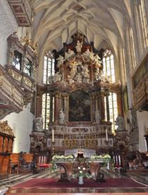
Bemerkenswert sind das intarsierte Kirchen- und Beichtgestühl, die zur selben Zeit entstandene Kanzel mit Gemälden von Johann Veit Hauckh und die Orgel (Prospekt unter Einbeziehung spätbarocker Teile nach Entwurf von Jörg Mayr.
Von den qualitätsvollen Epitaphen sind die des Caspar von Herberstein (um 1576), des Sigismund Friedrich von Trauttmansdorff (um 1631) und des Johann Caspar von Cobenzl (1741 von Georg Raffael Donner) besonders hervorzuheben. Künstlerisch bedeutend ist das monumentale Votivbild der Erzherzogin Maria von Bayern (1591 von Giacomo Monte) im Chor. Zu den hervorragendsten Kunstwerken der Domkirche zählen die beiden um 1617 als Reliquienschreine adaptierten Renaissance-Brauttruhen der Paola Gonzaga mit Elfenbeinreliefs nach Franceso Petrarcas „Trionfi" (um 1477 nach Vorlagen Andrea Mantegnas).
So ist der Grazer Dom in seiner großartigen Raumgestaltung und Ausstattung ein Zeugnis von der Herrlichkeit Gottes, und die künstlerischen Schöpfungen vergangener Jahrhunderte in diesem Gotteshaus lassen den Menschen Glaube, Liebe und Hoffnung fühlbar werden.

Maßnahmen der Generalsanierung

Als erster Schritt der Generalsanierung des Grazer Doms wurde im Jahr 2017 das Umfeld mit einem barrierefreien Zugang und die Fassade bearbeitet. Im Dom wurde auch eine Sanitäranlage errichtet.
Das Jahr 2018 wurde für umfangreiche Befundungen, sowie für die Bearbeitung diverser Musterbereiche genutzt. Deren Ergebnisse dienten als Grundlage für die Ausschreibungen der einzelnen Gewerke. Für eine bessere Ausleuchtung des Doms im Inneren wurde ein Konzept erarbeitet.
Die Arbeiten im Inneren des Grazer Doms sind in mehrere große Bereiche unterteilt.
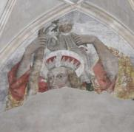
Im Dom befinden sich einige Fresken, welche sich zum Teil in einem schlechten Zustand befinden. Die restauratorischen Maßnahmen an den Fresken sind einerseits das Reinigen der Oberfläche, andererseits die Bearbeitung von Fehlstellen und Übermalungen und die Festigung von Hohlstellen des Untergrunds.
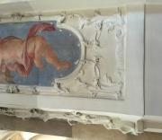
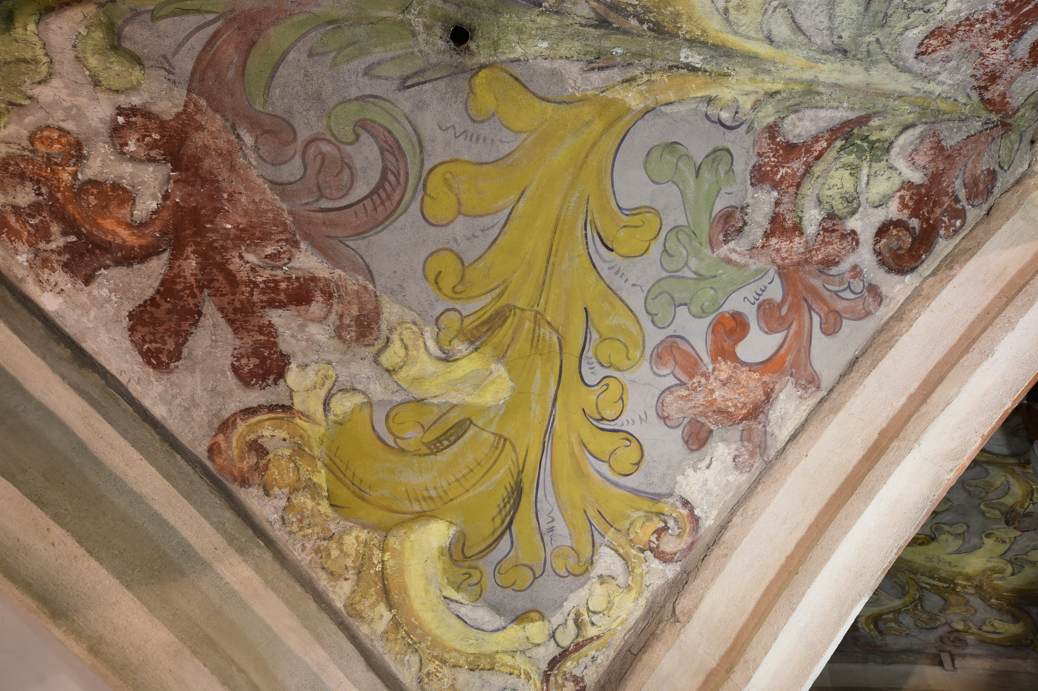
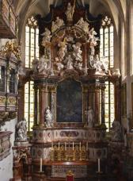
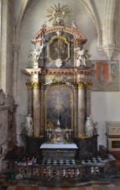
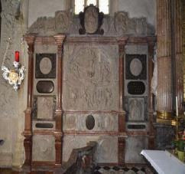
Ein Großteil der Altäre (7 Stück) im Grazer Dom ist aus Stein. Die wesentlichen Aufgaben sind deren Instandhaltung und Maßnahmen zur Sicherung. So mussten auf Grund der Befundung schon Maßnahmen getroffen werden, um die Sicherheit mancher Steinteile gewährleisten zu können. Ein gewichtiger Detailbereich bei den Steinrestaurierungen ist das Epitaph Sigismund Graf von Trautmannsdorff. Die vorhandenen Schäden wurden durch Feuchtigkeit hervorgerufen.

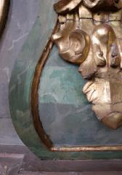
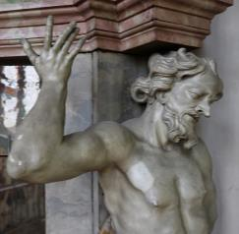
Ein weiteres Thema ist das gefasste Inventar wie Altäre, Kanzel, Brüstungen, Kaiseroratorium, etc. Die restauratorischen Maßnahmen betreffen vor allem Holzergänzungen, Fassungsfestigungen, Fassungsfehlstellungen sowie Reinigungen. Ähnliche Arbeiten sind auch am ungefassten Holzinventar – Bänke und Beichtstühle – durchzuführen.
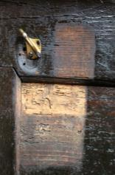
Die Gemälde weisen einige Schäden auf, die bearbeitet werden müssen. An den Gemälden sind partielle Festigung der lockeren Malschicht, Kittungen der Selbigen, vollflächige Trockenreinigung der Vorder- und Rückseiten als restauratorische Maßnahmen durchzuführen.
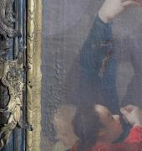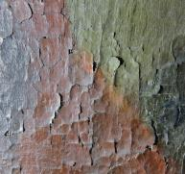
An den Altären und weiteren Bereichen sind reichhaltige Metallarbeiten vorhanden. Diese Objekte weisen unterschiedliche Schäden auf, welche mit unterschiedlichen restauratorischen Methoden bearbeitet werden müssen.
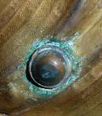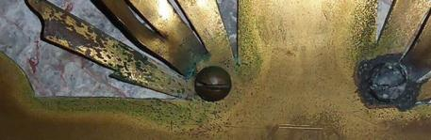
Um den Nagel aufliegende Korrosionsprodukte Wenige grünliche Auflagen auf der Fläche

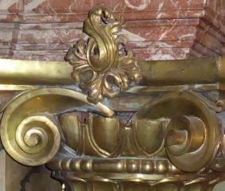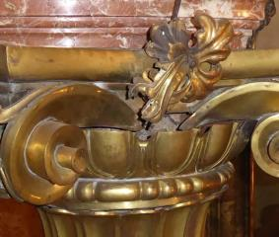
Hochaltar, Kapitelle - Mittelrosette, unzureichendes montiertes Teilstück

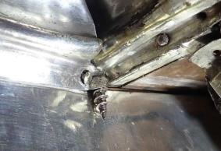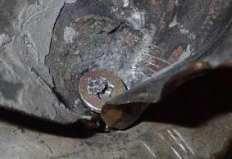
Mater-Dolorosa-Kapelle, Altaraufsatz Mater-Dolorosa-Kapelle, Altaraufsatz; Fixierung
Zu lange sekundäre Holzschraube der Flamme am Vasenkörper mit sekundärer
Schraube

Ein weiteres Thema ist die Beleuchtung im Dom. Diese soll auf den heutigen Stand der Technik und auf das energiesparende System LED umgestellt werden. Die Ausleuchtung des Doms ist neu zu konzipieren.
Lichtkonzept Fa. XAL

Die Domorgel ist der letzte große Bereich bei der Innenrenovierung. Die Technik der Domorgel muss umgebaut werden. Gleichzeitig ist eine große Reinigung notwendig geworden. In der Folge sind auch diverse Steinrestaurierungen und Arbeiten an der Heizungsanlage zu tätigen.
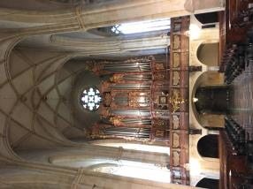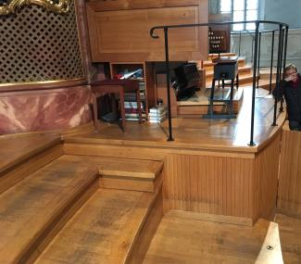

Eine Neugestaltung des Altarraumes ist nicht vorgesehen.
Die Arbeiten der Innenrenovierung des Grazer Doms sollen ab April 2019 bis zum November 2021 durchgeführt werden. Die Sanierung der Orgel wird bis zum September 2022 abgeschlossen sein.
Die gesamten Renovierungsarbeiten werden ca. € 6,0 Mio. betragen.

Fotos: Brunnthaler, Grabner, Thomann

Grobkostenermittlung über die Gesamtrenovierung des Grazer Doms

Maßnahmen Außen – 2017 2018
Befundungen und Begleitung 15.536,80 €
Barrierefreier Zugang, Sanierung des Pflasterbelags, Gehweg
um den Dom, versenkbare Poller, Kanalarbeiten 176.437,49 €
Sanierung der Sockelzone 47.793,55 €
Reinigen und Restaurieren der Steinportale, Grabsteine und Epitaphien 162.637,93 €
Restaurierung (Konservierung) der Wandmalerei Apsis 28.700,00 €
Dach - Kontrolle Übersteigen inkl. Dachentwässerung 75.700,00 €
Außenbeleuchtung Dom 56.800,00 €
WC-Anlage Dom 29.348,62 €
div. Tischlerarbeiten in WC und Dom 11.973,60 €
div. Elektroinstallationen, Schaukasten, 20.500,00 €
Summe der Maßnahmen Außen 625.427,99 €

Maßnahmen Innen
Denkmalschutzrelevante Maßnahmen Innen
Befundungen u. Begleitungen, Anlegen Musterflächen 91.970,00 €
Gerüstungen 142.400,00 €
Sanierung der Architekturhülle – Putzsanierung, Malen 183.740,00 €
Sanierung des Steinbodens, Stufen 57.500,00 €
Restaurierung der Fresken im Hauptschiff, Presbyterium, Seitenkapellen 625.000,00 €
Stuckfreilegung, Seitenkapellen und Portale incl. vergolden 341.000,00 €
Restaurierung der Steinelemente 676.490,00 €
Restaurierung des gefassten Inventars 327.600,00 €
Restaurierung der Gemälde 222.000,00 €
Restaurierung Metallobjekte 396.000,00 €
Sanierung der Holzeinrichtung wie Bänke, Beichtstühle und Türen 297.780,00 €
Sanierung der Glasfenster 47.500,00 €
Sanierung der Luster 30.000,00 €
Summe der denkmalschutzrelevante Maßnahmen 3.438.980,00 €
Allgemeine Maßnahmen Innen
Baustelleneinrichtung, Provisorien, etc. 101.000,00 €
Sanierung der Heizung 50.000,00 €
Sanierung Elektroinstallation, Erneuerung Beleuchtung und
Medieneinrichtung 223.500,00 €
Sanierung der Orgel inkl. Prospekt 1.350.000,00 €
Baustellenkoordinator 30.000,00 €
Summe der allgemeinen Maßnahmen Innen 1.804.500,00 €
Reserven für Unvorhergesehenes 131.092,01 €
Summe der Maßnahmen Gesamt 6.000.000,00 €

Die hier angeführten Grobkosten basieren einerseits auf Richtangebote von Firmen und andererseits auf Grund von augenscheinlichen Besichtigungen. Diese können in diesem Stadium der Projektentwicklung eine Streuung von ca. +-20% aufweisen.

Projektzeitplan

Die Abwicklung des Projektes erstreckt sich über mehrere Jahre.

2017 Im Jahr 2017 wurde mit der Sanierung der Außenanlagen und der Errichtung des barrierefreien Zugangs an der Nordseite des Doms begonnen. Des Weiteren wurden auch die Schäden an der Fassade – vor allem im Sockelbereich – behoben. Ebenfalls hat man im Jahr 2017 die sich an der Fassade befindenden Epitaphe und Grabsteine gereinigt und vorhandene Fehlstellungen saniert.
Im Inneren des Doms wurde eine WC-Anlage errichtet.
Kosten im Jahr 2017 ca. € 327.230,00

2018 Das Jahr 2018 wurde vor allem für die Befundungen der einzelnen Bereiche genutzt. Auf Grund der gewonnenen Erkenntnisse wurden die Ausschreibungen erstellt. Des Weiteren wurden notwendige Vorarbeiten für die weiteren Bauabschnitte geleistet und das Dach des Doms saniert.
Kosten im Jahr 2018 ca. € 381.170,00

2019 2019 soll der erste große Bauabschnitt mit den Arbeiten im Langhaus in Angriff genommen werden. Hier sind die Sanierungen der Fresken in den Gewölben der Seitenschiffe ein Schwerpunkt der Arbeiten. Des Weiteren werden in diesen Bereich auch die Wände gereinigt und bemalt, sowie sämtliche Altäre, Epitaphe und die vorhandene Einrichtung wie Bänke, Beichtstühle und die Kanzel saniert.
Kosten im Jahr 2019 ca. € 2.024.030,00

2020 2020 soll der zweite große Bauabschnitt mit den Arbeiten im Presbyterium durchgeführt werden. Hier sind Arbeiten ähnlich wie im Langhaus vorgesehen. Es werden die Gewölbe, die Wände und der Hochaltar, wie auch das Chorgestühl und die Emporen bearbeitet.
Kosten im Jahr 2020 ca. € 780.850,00

2021 Im Jahr 2021 soll vor allem die Orgel saniert werden. Weiteres ist in diesem und in den Folgejahren vorgesehen, die einzelnen Kapellen zu sanieren. Hier liegt der Schwerpunkt auf der Sanierung der Stuckarbeiten und der Altäre.
Kosten im Jahr 2021 ca. € 2.225.630,00

Sakramentsaltar – Altarbild
Verkündigung an Maria
Der Altar und somit auch das Bild „Verkündigung an Maria“ wurde von Sigismund Friedrich Graf Trautmannsdorff gestiftet, welcher sich neben dem Altar ein großes Grabmal errichten ließ.
Das Altarbild stammt von dem italienischen Künstler Giovanni Pietro de Pomis, welches mit 1618 datiert ist. Im selben Jahr wurde der Altar von Bischof Jakob Eberlein geweiht. Das Bild wurde bei der Restaurierung von 1964 wieder an seinen ursprünglichen Ort gebracht, nachdem es durch ein Bild von Josef Tunner – heute im Mausoleum – ersetzt wurde.
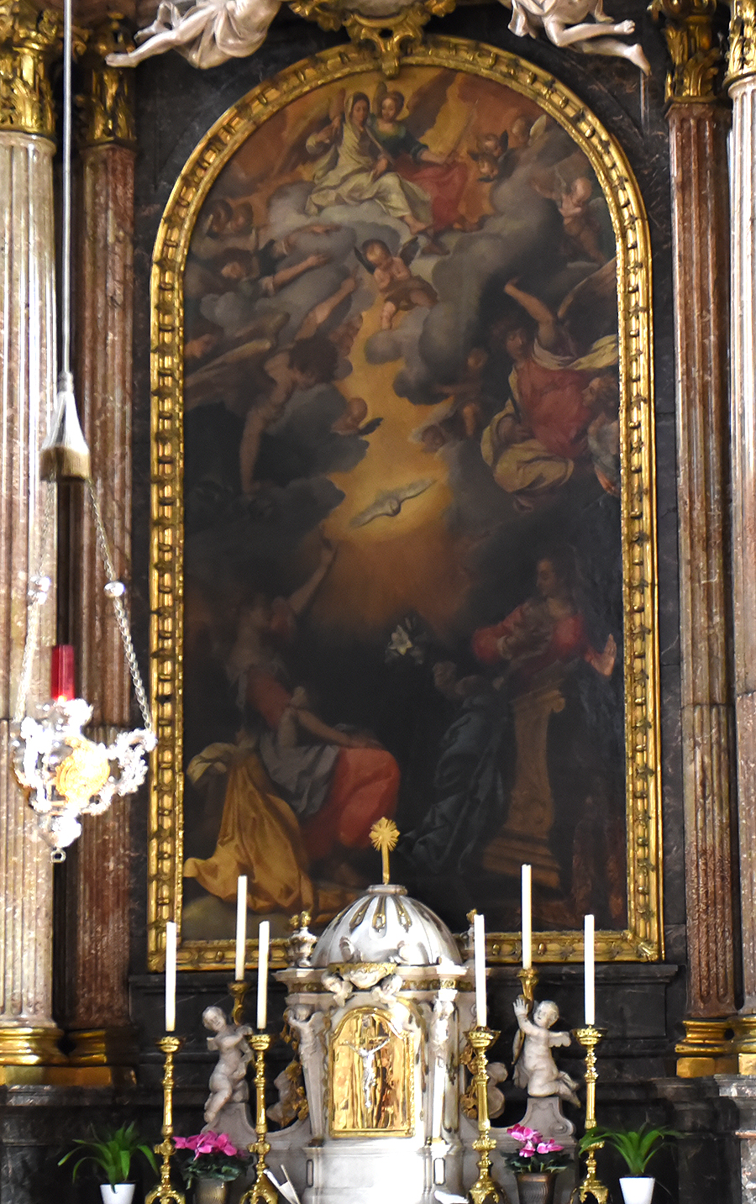

Zustand:
Die Befundung des Bildes weist auf Schäden der Malschicht hin, die zum Beispiel durch aufgeriebene Stellen oder Runzelbildungen erkennbar sind. Im Zuge von Restaurierungen wurde die Malschicht vermutlich durch eine inadäquate Lösungsmittelanwendung geschädigt. Auch durch Doublierungen kann es bei diesem Bild zu Veränderungen der Beschichtungen in Hinblick auf deren Löslichkeit gekommen sein. Das Bild ist aus mehreren unterschiedlichen Leinwandformaten zusammengefügt.
Notwendige Maßnahmen der Restaurierung:
Am Bild muss eine vollflächige Trocken- und Feuchtreinigung an der Vorder- und Rückseite vorgenommen werden. Die inadäquaten Retuschen und Übermalungen müssen abgenommen, Kittungen der Malschichtausbrüche sowie Festigung von lockern Malschichtbereichen müssen durchgeführt werden. Einige ästhetische Retuschen und der Firnisauftrag mit Naturharzfirnisse über die gesamte Bildoberfläche soll vorgenommen werden.
Die Rahmung des Altarbildes weisen einige Fehlstellungen auf – Fehlen von Eckapplicken und Zierelementen –, welche im Zug der Restaurierung ergänzt werden sollten. Des Weiteren ist der gesamte Rahmen zu reinigen.

